COMUNE DI REGGIO NELL’EMILIA

Reggio Emilia, 12/04/2023
All'Attenzione
del Sindaco Luca Vecchi

INTERPELLANZA: PASSAGGI PEDONALI PERICOLOSI VIA PAPA GIOVANNI XXIII°
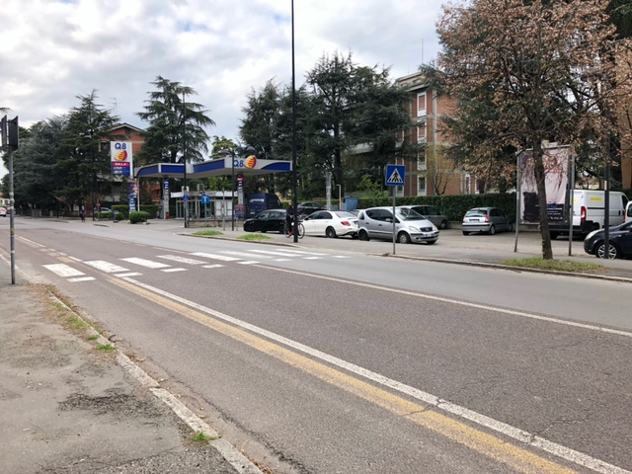
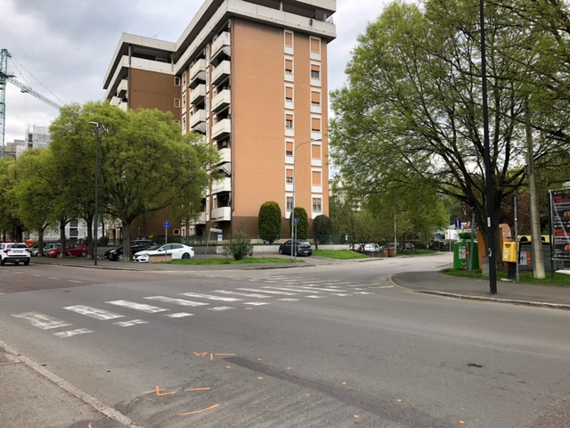

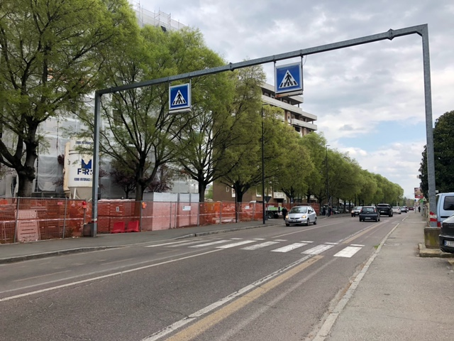

Premesso che

Diversi cittadini del quartiere hanno segnalato ai consiglieri proponenti criticità importanti sul traffico su Via Papa Giovanni XXIII°, in particolare sulla sicurezza dei pedoni.

I cittadini avevano segnalato la problematica all’amministrazione più volte negli anni passati senza avere risposta. Si chiese ad esempio che venissero installati in corrispondenza dei tre attraversamenti pedonali a metà della via prima della ferrovia (vedi foto), un'isola pedonale o un semaforo a chiamata, che consentissero ai pedoni di poter attraversare la strada con maggiore sicurezza, cosa che purtroppo, ad oggi, non avviene.
Valutato che
Ci sono stati diversi incidenti ai danni di pedoni, Un cittadino anziano è stato investito in data 27/03/2023 in Via Papa Giovanni XXIII°, sull'attraversamento pedonale antistante la farmacia comunale.
https://www.ilrestodelcarlino.it/reggio-emilia/cronaca/incidente-investito-strisce-c360a56e.

Reggio Emilia, 27 marzo 2023 – Un tremendo incidente si è verificato stamattina attorno alle 8.45 in via Papa Giovanni, in città. Un furgoncino ha travolto un pedone che stava attraversando la strada: l’uomo, un 74enne, è in gravissime condizioni ed è stato trasportato in ospedale in codice rosso. Ora si trova ricoverato al Santa Maria Nuova in prognosi riservata.
Sul posto, oltre ai soccorsi, è intervenuta la polizia municipale per i rilievi.

Si chiede al sindaco e alla giunta
- Se l’amministrazione fosse già a conoscenza delle criticità presentate in questo documento.
- Quanti incidenti ai danni di pedoni si sono verificati su Via Papa Giovanni XXIII negli ultimi cinque anni.
- Quanto costerebbe installare sui tre attraversamenti pedonali indicati un sistema di protezione dei pedoni e/o semaforo a chiamata.
- Se questa installazione di sistemi di protezione dei pedoni su Via Papa Giovanni XIII è prevista a bilancio nel Comune. Se sì, il cronoprogramma lavori.

I Consiglieri Comunali
Dario De Lucia e Paola Soragni

